การวิเคราะห์และการออกแบบ

ภาพรวมของโครงงาน
โครงงานในการพัฒนาเครื่องเล่นไฟล์เพลงเอ็มพี 3 ให้สามารถทำงานบนระบบฝังตัวให้ได้นั้น จะต้องทำการวิเคราะห์ถึงโครงสร้างโดยรวมของโครงงานก่อนว่าจะต้องประกอบไปด้วยอะไรบ้าง โดยส่วนประกอบที่สำคัญสามารถที่จะแบ่งออกได้เป็น 2 ส่วนหลักๆ ดังนี้ คือ ส่วนประกอบทางด้านฮาร์ดแวร์และซอฟต์แวร์ โดยส่วนของฮาร์ดแวร์นั้นได้เลือกใช้บอร์ด ATMEL AT91EB01 และเชื่อมต่อกับ บอร์ดเพิ่มเติมที่ได้พัฒนาขึ้นมาเองผ่านทาง พีไอโอ (PIO - Parallel I/O) โดยบอร์ดที่ได้พัฒนาเพิ่มเติมขึ้นมานั้น ได้มีการสร้างวงจรที่ติดต่อกับ LCD (Liquid Cystal Display) และวงจรที่ติดต่อกับส่วนที่ทำการแปลงข้อมูลแบบดิจิตอลออกมาเป็นเสียงแบบอนาล็อก คือ DAC (Digital to Analog Converter) และส่งผ่านออกทางลำโพง ส่วนการพัฒนาทางด้านซอฟต์แวร์นั้น ได้เลือกใช้การพัฒนาโปรแกรมบนระบบปฏิบัติการลีนุกซ์บนเครื่องพีซี และทำการพัฒนาโปรแกรมที่ใช้ในการถอดรหัสไฟล์เพลงเอ็มพี 3 เมื่อเสร็จแล้วจึงทำการดาวน์โหลดเคอร์เนลและโปรแกรมลงไปทำงานบนบอร์ด นอกจากนั้นยังต้องมีการพัฒนาไดรเวอร์ (Driver) สำหรับใช้ในการควบคุมการทำงานของ DAC เพื่อให้ทำงานได้อีกด้วย โดยระบบโดยรวมสามารถแสดงได้ดังในรูปที่ 3-1

AT91EB01

MP3 Decoder

Development
Tools
Linux Kernel Image
ROM
File Systems Image
Linux OS
PC
uClinux
Embedded Board

Expansion Board

DAC

LCD

รูปที่ 3-1 การทำงานโดยรวมของระบบทั้งหมด

จากภาพรวมของโครงงานที่แสดงในรูปที่ 3-1 จะเห็นว่ามีส่วนย่อยๆ ที่จำเป็นต้องใช้ในระบบอยู่หลายส่วน โดยส่วนย่อยๆ แต่ละส่วนก็จะเป็นส่วนหนึ่งและมีผลกระทบต่อระบบใหญ่ ดังนั้นการที่จะวิเดราะห์ระบบใหญ่ให้ได้นั้นจำเป็นที่จะต้องมีการวิเคราะห์ในระบบย่อยๆ นั้นๆ ด้วย โดยสามารถที่จะแยกวิเคราะห์ทีละส่วนในระบบใหญ่ที่สำคัญ 2 ส่วน คือ
- ส่วนประกอบทางด้านฮาร์ดแวร์
- ส่วนประกอบทางด้านซอฟต์แวร์

ส่วนประกอบทางด้านฮาร์ดแวร์
ในการวิเคราะห์ส่วนประกอบทางด้านฮาร์ดแวร์เป็นการวิเคราะห์ถึงส่วนที่จำเป็นในการเลือกใช้ฮาร์ดแวร์ และอุปกรณ์ต่างๆ ให้มีความเหมาะสมและให้เป็นไปตามเป้าหมายของโครงงาน โดยในการเลือกใช้งานจะต้องพิจารณาถึงลักษณะของการเชื่อมต่อ ความสามารถและคุณสมบัติที่ต้องการ รวมทั้งต้องพิจารณาถึงความยากง่ายในการควบคุมการทำงานด้วย ดังนี้

บอร์ด AT91EB01 กับการเชื่อมต่อกับอุปกรณ์ภายนอก
ก่อนที่จะวิเคราะห์ถึงอุปกรณ์ต่างๆ ที่ได้เลือกใช้จำเป็นที่จะรู้ถึงพอร์ตต่างๆ ที่สามารถที่จะใช้ได้ เพื่อใช้เชื่อมต่อกับอุปกรณ์ภายนอกเสียก่อนว่ามีให้ใช้มากน้อยแค่ไหน รวมถึงวิธีการเชื่อมต่อและการใช้งาน โดยการที่จะต่ออุปกรณ์อื่นๆ เพิ่มเติมให้กับบอร์ด AT91EB01 นั้นสามารถที่จะทำได้โดยการต่อผ่านทางพอร์ตขยายเพิ่มเติมที่สามารถที่จะโปรแกรมได้ทั้งหมด 32 เส้น แต่สามารถที่จะต่อผ่าน Exp I/O ได้แค่24 เส้น โดยมี 6 เส้น คือ P16 - P19 และ P23 - P24 เป็นพอร์ตที่สามารถที่จะใช้ทำงานได้อิสระ ส่วนพอร์ตP25 - P31 นั้นไม่สามารถที่จะต่อผ่าน Exp I/O ได้ โดยจะต่อใช้งานกับบอร์ดขยายหน่วยความจำแทน ส่วนพอร์ตที่เหลือจะมีการต่อพ่วงกับอุปกรณ์ภายในบอร์ดเอง จึงจะต้องเลือกใช้ระหว่างอุปกรณ์ภายในบอร์ดหรือพอร์ตที่ต้องการ โดยพอร์ตต่างๆ สามารถใช้งานเป็นเอาท์พุตพอร์ต หรือ อินพุตพอร์ต ได้ตามลักษณะของพอร์ตเอง ดังตารางที่ 3-1
เนื่องจากการควบคุมใช้งานพอร์ตขนานของบอร์ดนี้ ไม่สามารถที่จะเขียนหรืออ่านค่าจากพอร์ตได้โดยตรง แต่เป็นการอ้างอิงผ่านตำแหน่งในหน่วยความจำ ดังนั้นในการควบคุมการทำงานของพอร์ตจะต้องทำการเขียนคำสั่งควบคุมที่ถูกต้องลงไปที่ตำแหน่งของหน่วยความจำที่ใช้ควบคุมตามต้องการ เช่น ถ้าต้องการที่จะส่งค่า 1 ออกไปที่พอร์ตจะต้องทำการเขียนค่า 1 ลงไปในตำแหน่งที่ใช้ในการเซ็ตค่า ในทางกลับกัน ถ้าต้องการส่งค่า 0 ออกไปจะต้องทำการเขียนค่า 1 ลงไปในตำแหน่งที่ใช้ในการเคลียร์ค่า ซึ่งตำแหน่งที่ใช้ในการเซ็ตค่าและเคลียร์ค่าจะไม่เท่ากัน

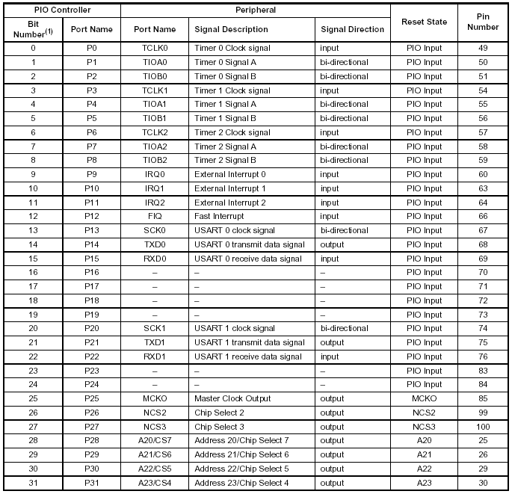
ตารางที่ 3-1 ชื่อและหน้าที่การทำงานของพอร์ตขนานต่างๆ

การเชื่อมต่อพอร์ตขนานกับ LCD แบบอนุกรม
LCD เป็นอุปกรณ์อีกชนิดหนึ่งที่ใช้ในการแสดงผลลัพธ์หรือสถานะการทำงาน ซึ่งได้รับความนิยมในการนำไปใช้งานอย่างกว้างขวาง เพราะมีควบคุมการใช้งานที่ง่าย และการเชื่อมต่อที่ไม่ยุ่งยากมากนัก โดย LCD ส่วนใหญ่จะใช้การเชื่อมต่อแบบขนานทั้งแบบ 8 บิต หรือ 4 บิต แต่จากการหัวข้อข้างต้น จะเห็นได้ว่า พอร์ตขนานที่สามารถใช้งานแบบเอาท์พุตได้มีอยู่จำกัด ทำให้ไม่สามารถที่จะต่อ LCD ใช้งานแบบขนานได้ ไม่ว่าจะเป็นแค่แบบ 4 บิตก็ตาม เพราะจะต้องใช้ขาเพิ่มอีก 2 ขาในการควบคุม ดังนั้นจึงต้องต่อวงจรเพิ่มเติม เพื่อพยายามลดจำนวนของพอร์ตที่ต้องใช้ให้น้อยลง โดยการใช้หลักการของ Shift Register โดยส่งข้อมูลไปให้ Shift Register แบบอนุกรม พร้อมทั้งส่งสัญญาณนาฬิกาไปให้เพื่อให้เลื่อนตำแหน่งไปให้ตรงกับขาที่ต้องการจบครบ ทำให้สามารถที่จะแปลงข้อมูลแบบอนุกรมไปเป็นแบบขนานได้ รวมทั้งสามารถที่จะลดการใช้พอร์ตจาก 6 พอร์ตไปเป็น 2 พอร์ตได้ ดังวงจรในรูปที่ 3-2

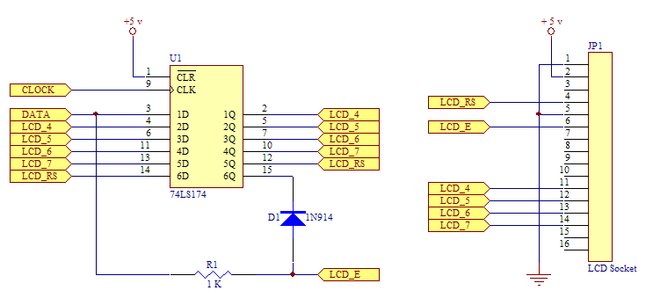
รูปที่ 3-2 วงจรเชื่อมต่อพอร์ตขนานกับ LCD แบบอนุกรม

จากรูปวงจรข้างต้น เป็นการต่อวงจรควบคุม LCD แบบ 4 บิต โดยได้ใช้ไอซีเบอร์ 74LS174 ซึ่งเป็น D ฟลิปฟลอป แบบ 6 ขา แทน Serial-in / Parallel-out shift register โดยการนำเอาเอาท์พุตของ D ฟลิปฟลอป มาต่อให้กับอินพุตของตัวถัดไปทุกๆ ตัวจนครบ ส่วนเอาท์พุตของตัวสุดท้ายนั้น ได้ต่อเข้ากับไดโอดและตัวต้านทาน โดยการต่อในลักษณะนี้จะเหมือนกับการต่อ AND เกต ระหว่าง DATA กับ 6Q โดยขา CLOCK จะต่อกับพอร์ต P24 และขา DATA จะต่อกับพอร์ต P23
ในการควบคุมการทำงานของ LCD ที่ต่อวงจรในลักษณะนี้ จะต้องเขียนโปรแกรมควบคุมให้ส่งข้อมูลไปออกไปที่ขา DATA ทีละ 1 บิต พร้อมทั้งส่ง CLOCK ไปให้ทุกๆ ครั้ง โดยในตอนแรกจะต้องเคลียร์ข้อมูลก่อน โดยส่งค่า 0 ออกไป 6 ครั้ง หลังจากนั้นจึงค่อยส่งบิตแรกออกไป โดยจะต้องส่งค่า 1 ออกไปเสมอ เพื่อ ขา 6Q จะมีค่าเป็น 1 เมื่อส่งครบ 6 ครั้ง หลังจากที่ส่งครบแล้วข้อมูลที่ต้องการส่งได้มารออยู่ที่ขาของ LCD เรียบร้อยแล้ว จึงเหลือแต่เพียงการส่งสัญญาณพัลล์ ไปให้ขา E ของ LCD เพื่อให้รับข้อมูลเท่านั้น โดยทำได้โดยการส่งพัลล์ไปให้ขา DATA เมื่อขา 6Q มีค่าเป็น 1 มา AND กับขา DATA ทำให้สัญญาณพัลล์ที่มาจากขา DATA สามารถที่จะส่งออกไปให้ LCD ได้ ดังรูปที่ 3-3

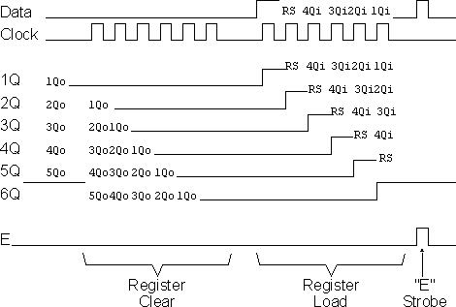
รูปที่ 3-3 การแสดงการทำงานของวงจรเชื่อมต่อพอร์ตขนานกับ LCD แบบอนุกรม

ในการเขียนควบคุมการทำงาน LCD ที่เชื่อมต่อแบบ 4 บิต จะต้องส่งคำสั่งหรือข้อมูลที่มีขนาด 8 บิตถึง 2 ครั้ง โดยแต่ละครั้งจะส่งทีละ 5 บิต โดยมีข้อมูล 4 บิตรวมกับ RS อีก 1 บิต เพื่อใช้เลือกว่าค่าที่ส่งไปให้เป็นข้อมูลหรือคำสั่ง โดยโปรแกรมข้างล่างนี้เป็นการส่งข้อมูล 4 บิต ด้วยภาษาซี ตามรูปที่ 3-4

void SendNybble(char Nybble, char RS)
{
int i;
Data = 0; // Clear the 74LS174
for(i=0; i<6; i++) { // Repeat for 6 bits
Clock = 1; Clock = 0; // Clock pulse
}

Data = 1; // Output the AND value
Clock = 1; Clock = 0; // Clock pulse

Data = RS; // Output the RS value
Clock = 1; Clock = 0; // Clock pulse

for(i=0; i<4; i++) { // Output the Nybble
if((Nybble & 0x08) != 0) // Check the leftmost bit of Nybble
Data = 1; // Output 1
else
Data = 0; // Output 0

Clock = 1; Clock = 0; // Clock pulse
Nybble <<= 1; // Shift Nybble for next bit
}

Data = 1; Data = 0; // Toggle the “E” bit pulse
}
รูปที่ 3-4 โปรแกรมตัวอย่างในการส่งข้อมูลแบบ 4 บิตให้กับ LCD

การเชื่อมต่อพอร์ตขนานกับ DAC 8 บิตเบอร์ DAC0800
ในการที่จะนำเอาข้อมูลที่ได้หลังจากการถอดรหัสไฟล์เอ็มพี 3 ออกไปเป็นเสียงจำเป็นต้องมีการแปลงจากดิจิตอลไปเป็นอนาล็อกเสียก่อน โดยได้เลือกใช้ ไอซีเบอร์ DAC0800 ซึ่งเป็น DAC 8 บิต ของบริษัท National Semiconductor โดยสามารถที่จะแปลงค่าดิจิตอลได้ 256 ระดับ เนื่องจากเป็นไอซีที่มีการเชื่อมต่อและควบคุมการทำงานได้ง่าย โดยต้องการเพียงรับข้อมูลที่ต้องการแปลง 8 บิต เข้ามาก็สามารถที่จะแปลงออกไปเป็นเสียงได้ทันที ดังวงจรรูปที่ 3-5
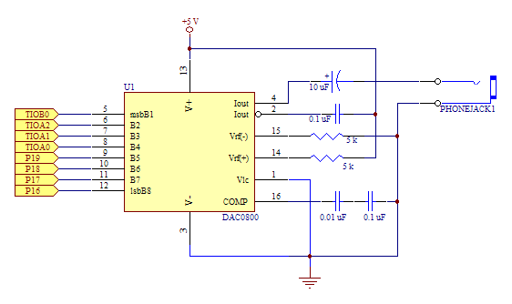
รูปที่ 3-5 วงจรเชื่อมต่อพอร์ตขนานกับ DAC 8 บิตเบอร์ DAC0800

จากวงจรรูปข้างบนจะเห็นว่า เป็นวงจรที่ไม่ยุ่งยากซับซ้อน และต้องการพอร์ตในการทำงานเพียงแค่ 8 พอร์ตเท่านั้น ทำให้สามารถที่จะต่อใช้งานได้โดยตรงกับพอร์ตที่ต้องการ ส่วนในการควบคุมการทำงานนั้น สามารถที่จะควบคุมได้โดยการส่งค่า 8 บิตไปในเวลาที่เหมาะสม โดยการใช้ไทม์เมอร์อินเทอร์รัพท์เป็นตัวควบคุมจังหวะในการส่งข้อมูล โดยจะต้องส่งไปให้ทันในเวลาที่ต้องการ เช่น ถ้าต้องการที่จะเล่นไฟล์ที่มีความถี่ในการ Sampling ข้อมูลเสียง ที่ 44.1 กิโลเฮิร์ต จะต้องส่งข้อมูลไปให้ DAC ทุกๆ เวลา 1/44100 วินาที เป็นต้น

ส่วนประกอบทางด้านซอฟต์แวร์
ในส่วนนี้ได้ทำการวิเคราะห์หาซอฟต์แวร์ที่ใช้ในการพัฒนาที่สะดวกและเหมาะสม โดยต้องสามารถที่จะทำการพัฒนาได้บนเครื่องคอมพิวเตอร์ทั่วไปได้ รวมทั้งมีเครื่องมือให้ใช้ได้ง่าย โดยตัวเครื่องที่ใช้พัฒนาจะต้องทำงานด้วยระบบปฏิบัติการลีนุกซ์ และมีการใช้คอมไพล์เลอร์ที่สามารถที่จะแปลงไฟล์จากระบบ x86 ไปเป็น ARM ได้ รวมทั้งมีเครื่องมือในการโหลดข้อมูลลงไปทำงานบนบอร์ดผ่านทางพอร์ตขนานของเครื่องพีซีได้ ส่วนทางด้านของโปรแกรมที่เลือกใช้ในการถอดรหัสข้อมูลไฟล์เอ็มพี 3 จะต้องสามารถทำงานได้บนบอร์ดและมีประสิทธิภาพเพียงพอในการถอดรหัสข้อมูลได้ทันตามที่ต้องการ นอกจากนั้นยังต้องมีการวิเคราะห์ถึงการควบคุม DAC ให้ร่วมกับโปรแกรมถอดรหัสไฟล์เอ็มพี 3 ได้โดยง่าย โดยทำการพัฒนาไดรเวอร์เพื่อมารองรับการทำงานเรื่องบัฟเฟอร์

เครื่องมือที่ใช้ในการพัฒนา
ในการพัฒนาโปรแกรมทั้งหมดของโครงงานนี้ได้เลือกใช้การพัฒนาด้วยภาษาซี ซึ่งเครื่องมือที่เลือกใช้ในการพัฒนาโปรแกรมบนระบบปฏิบัติการลีนุกซ์ เป็นเครื่องมือที่อยู่ในชุด GNU ของ Free Software Foundation คือ binutils และ gcc ซึ่งเครื่องมือทั้งคู่สามารถที่จะใช้งานกับโพรเซสเซอร์ในตระกูล ARM7TDMI ได้อยู่แล้ว ทำให้สามารถใช้เป็นเครื่องมือหลักในการพัฒนาโปรแกรมรวมทั้งไดรเวอร์ให้ทำงานบนบอร์ดได้ แต่เนื่องจากเครื่องที่ใช้พัฒนาไม่ใช่เป็นเครื่องที่ใช้ในการทำงานจริงๆ เพราะเป็นการพัฒนาแบบ Cross Development ทำให้ต้องมีวิธีการที่จะนำเอาเคอร์เนลและโปรแกรมลงไปทำงานบนบอร์ดให้ได้ ซึ่งวิธีที่นิยมใช้กันอยู่ 2 วิธี คือ
- การ Burning คือ การนำเอา uClinux image และ ROM Filesystem image ที่คอมไพล์เรียบร้อยแล้วไปใส่ไว้ในหน่วยความจำประเภทคงอยู่ (Nonvolatile Memory) เช่น Flash, EEPROM เป็นต้น แล้วค่อยเริ่มทำงาน โดยการเรียกให้ทำงานผ่านทางโปรแกรมประเภท Bootloader
- การ Downloading คือ การนำเอา uClinux image และ ROM Filesystem image ที่คอมไพล์เรียบร้อยแล้วโหลดผ่านทางสายสื่อสารไปใส่เอาไว้ในแรม เช่น พอร์ตขนาน หรือ พอร์ตอนุกรม เป็นต้น โดยการเรียกให้ทำงานจะทำการสั่งให้เริ่มต้นทำงานในตำแหน่งที่ได้โหลดลงไป
ในวิธีแรกนั้นเหมาะสมกับการระบบที่ได้มีการพัฒนาเสร็จเรียบร้อยแล้วและพร้อมที่จะนำไปใช้งาน ดังนั้นจึงได้เลือกใช้วิธีการที่สองแทน เพราะในขั้นตอนของการทดลองและทดสอบการทำงานจะต้องมีการแก้ไขอยู่เป็นประจำ รวมทั้งต้องมีการดีบักดูข้อผิดพลาดต่างๆ อยู่เสมอ ถ้ามีข้อมูลอยู่ในแรมอยู่แล้ว จะทำให้สามารถที่จะดึงเอาข้อมูลที่อยู่ในแรมออกมาดูได้สะดวกยิ่งขึ้น ส่วนการโหลดอิมเมจลงไปทำงานบนบอร์ดนั้น ได้เลือกใช้การโหลดผ่านทางพอร์ตขนานของเครื่องพีซี ซึ่งเชื่อมต่อกับพอร์ต JTAG ของบอร์ด เพราะได้มีการพัฒนาทั้งในส่วนของฮาร์ดแวร์ และ ซอฟต์แวร์ ที่ใช้ในการติดต่อกับ JTAG เรียบร้อยอยู่แล้ว
นอกจากนั้นเพื่อให้การพัฒนาแอพพลิเคชั่นเป็นไปได้โดยง่ายยิ่งขึ้น จำเป็นต้องมีไลบรารี่พื้นฐาน เพื่อช่วยในการทำงาน ซึ่งโดยปกติแล้วการพัฒนาแอพพลิเคชั่นบนลีนุกซ์ด้วยภาษาซีบนเครื่องพีซีทั่วๆ ไป จะใช้ glibc เป็นไลบรารี่ แต่การพัฒนาบนบอร์ดที่มีขนาดของหน่วยความจำที่จำกัดนั้น ขนาดของ glibc นั้นมีขนาดที่ไม่เหมาะสม ทำให้ต้องใช้ uClibc ที่ให้มาพร้อมกับ uClinux แทน

การถอดรหัสไฟล์เอ็มพี 3
ในการถอดรหัสข้อมูลไฟล์เอ็มพี 3 นั้นจะประกอบไปด้วยขั้นตอนต่างๆ หลายขั้นตอน ซึ่งแต่ละขั้นตอนก็จะต้องใช้การคำนวณทางคณิตศาสตร์ในหลายๆ แบบ โดยสามารถที่จะแสดงขั้นตอนหลักๆ ได้ดังรูปที่ 3-6
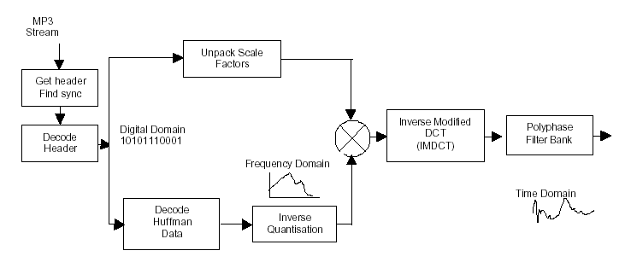
รูปที่ 3-6 ขั้นตอนหลักในการถอดรหัสไฟล์เอ็มพี 3

ในข้อมูลในไฟล์เอ็มพี 3 นั้นจะถูกแบ่งออกเป็นกลุ่มของบิตซึ่งเรียกว่า เฟรม (Frame) โดยจำนวนของเฟรมต่อ 1 วินาที จะคงที่ ซึ่งจะขึ้นอยู่กับรูปแบบและชนิดของไฟล์เอ็มพี 3 ซึ่งหมายความว่า ไฟล์เอ็มพี 3 ที่มีค่าจำนวนบิตต่อวินาที และความถี่ในการแซมเปิ้ล ที่แตกต่างกัน จะมีขนาดของเฟรมที่คงที่และจำนวนของเฟรมที่คงที่ ที่แตกต่างกันไป โดยเฟรมแต่ละเฟรมจะเป็นอิสระต่อกัน ซึ่งหมายความว่า สามารถที่ข้ามเฟรมบางเฟรมไปได้เมื่อต้องการที่จะเลื่อนไปข้างหน้าหรือถอยหลัง ได้อย่างง่ายดาย ดังที่กล่าวมาแล้วจะเห็นว่าไฟล์เอ็มพี 3 จะทำงานเป็นเฟรมเป็นหลัก ดังนั้นสิ่งแรกที่จำเป็นในการถอดรหัสไฟล์เอ็มพี 3 คือจะต้องหาให้ได้ว่าจุดเริ่มต้นของเฟรมอยู่ที่ไหน ซึ่งสามารถที่จะหาได้โดยการหาบิตที่มีรูปแบบเป็น Sync (Synchronization bit-pattern) ดังรูปที่ 3-6 ในบล็อกแรก เมื่อเจอจุดเริ่มต้นของเฟรมแล้วส่วนหัวของเฟรม (Frame Header) และ Side Information จะถูกอ่านออกมาจากเฟรม ซึ่งส่วนของ Side Information นั้น จะเป็นส่วนที่บอกให้รู้ว่าเฟรมนั้นๆ ถูกเข้ารหัสอย่างไร ด้วยรูปแบบใด ซึ่งทำให้ส่วนของการถอดรหัสรู้ว่าจะทำอย่างไรกับข้อมูลที่อยู่ในเฟรมนั้นๆ ซึ่งจะถูกนำไปใช้ในขั้นต่อไป
ข้อมูลแรกที่ถูกนำมาถอดรหัสคือ Scale Factor ซึ่งเป็นส่วนที่ควบคุมอัตราขยายของความถี่ในช่วงความถี่ต่างๆ เพราะข้อมูลที่เข้ารหัสจะอยู่ในรูปแบบของค่าที่ความถี่ต่างๆ (Frequency Domain) ซึ่งจะได้ผลลัพธ์ออกมาเป็นพลังงานจริงๆ ที่อยู่ในรูปของความถี่ โดยในการถอดรหัสจะเริ่มจริงๆ ที่ส่วนของ Huffman Decode , Requantize และ การแปลงพลังงานให้กลับไปอยู่ในรูปของค่า ณ เวลาต่างๆ (Time Domain) โดย Huffman Decode นั้นจะเป็นการเลือก Huffman Tree ที่เหมาะสม และ Traverse ไปเรื่อยตามทรีของความถี่ที่อยู่ในส่วนของข้อมูลในแต่ละเฟรม เมื่อได้ทำการ Huffman Decode เสร็จแล้ว จะต้องนำเอาค่าไปปรับค่าใหม่ให้ได้ค่าจริงที่อยู่ในรูปแบบของพลังงานแบบสเปคตรัม (Spectrum Energy)กับ Scale Factor อีกทีหนึ่ง
ถ้าข้อมูลถูกเข้ารหัสแบบสเตอริโอ ในทุกๆ เฟรม แต่ละข้างจะถูกส่งแยกจากกัน ทำให้มีข้อมูลเพิ่มขึ้นเป็น 2 เท่า ซึ่งโปรแกรมที่ใช้เข้ารหัสบางตัวสามารถที่จะกำจัดส่วนเกินที่ไม่จำเป็นได้โดยการส่งผลรวมหรือผลต่างของทั้งสองข้างแทนการส่งแยกกัน ด้วยเหตุนี้เอง ส่วนของการถอดรหัสจึงจำเป็นต้องทำการแปลงกลับไปให้เป็นสเตอริโอเหมือนเดิม และจะต้องทำการแก้ไขความผิดเพี้ยนซึ่งเกิดจากขั้นตอนในการผสมกันของทั้งสองข้างในขั้นตอนเข้ารหัสให้ได้อีกด้วย
ข้อมูลในขณะขั้นตอนนี้จะอยู่ในโดเมนของความถี่ ซึ่งจะนำไปใช้โดยตรงไม่ได้ จึงต้องทำการแปลงให้อยู่ในโดเมนของเวลาก่อน โดยใช้ขั้นตอน Inverse Modified DCT ทำให้ได้ข้อมูลที่อยู่ในโดเมนของเวลา ทำให้นำเอาไปใช้งานได้ต่อไป
จากขั้นตอนข้างต้นจะเห็นว่าการถอดรหัสข้อมูลเป็นขั้นตอนที่ยุ่งยากซับซ้อน และใช้ทรัพยากรของระบบในการประมวลผลทางด้านคณิตศาสตร์ค่อนข้างมาก ทำให้จำเป็นต้องเลือกใช้โปรแกรมที่มีผู้พัฒนาเอาไว้อยู่แล้วมาใช้เป็นแนวทาง โดยได้เลือกใช้โปรแกรมการถอดรหัสไฟล์เอ็มพี 3 ที่มาพร้อมกับ uClinux ซึ่งเป็นโปรแกรมที่เขียนมาเพื่อนำมาใช้กับบอร์ดที่ใช้โพรเซสเซอร์ Coldfire จึงจำเป็นต้องทำการแก้ไขให้สามารถใช้งานกันบอร์ดที่เลือกใช้ ซึ่งใช้โพรเซสเซอร์ ARM7TDMI ให้ได้

การส่งข้อมูลออก DAC
ในการพัฒนาโปรแกรมถอดรหัสไฟล์เอ็มพี 3 จะมีขั้นตอนหลักๆ คือ อ่านข้อมูลจากไฟล์ มาเก็บไว้ในบัฟเฟอร์ นำเอาข้อมูลในบัฟเฟอร์ส่งไปให้ส่วนถอดรหัสทำการถอดรหัสทีละเฟรมและนำเอาข้อมูลที่ได้ส่งไปให้ DAC เพื่อให้ส่งเสียงออกลำโพง ดังรูปที่ 3-7
จากรูปที่ 3-7 เป็นการออกแบบโครงสร้างในการทำงานคร่าวๆ ของโปรแกรมถอดรหัสไฟล์เอ็มพี 3 โดยจะต้องอ่านข้อมูลมาจากไฟล์ และไปให้ส่วนถอดรหัสทำการถอดรหัสทีละเฟรม เมื่อเสร็จแล้วก็ส่งข้อมูลได้ถอดรหัสแล้วไปให้ DAC เพื่อทำการเล่นออกลำโพง จากรูปจะเห็นได้ว่า ถ้าในขั้นตอนของการถอดรหัสใช้เวลาไม่นานมากนัก ก็จะสามารถทำงานได้ดีตามรูปที่ 3-7 แต่เวลาที่โพรเซสเซอร์ใช้ในการทำงานส่วนใหญ่มักจะใช้ในการถอดรหัส การมีบัฟเฟอร์เข้ามาคั่นระหว่างกลางการถอดรหัสกับการส่งออกไปที่ DAC จึงช่วยทำให้สามารถที่จะเล่นเพลงได้อย่างต่อเนื่อง

Read Frame from
MP3 File

Decode Frame

Playback
End of File?
End
No
Yes
Begin
รูปที่ 3-7 โครงสร้างของโปรแกรมถอดรหัสไฟล์เอ็มพี 3

ในการวิเคราะห์การทำงานโดยรวม การทำงานทั้งหมดจะมีลักษณะเป็น Producer - Consumer ตามรูปที่ 3-8 โดยในตอนแรกจะต้องทำการอ่านเฟรมจากไฟล์เอามาเก็บไว้ในบัฟเฟอร์ก่อน (Frame Buffer) โดยทำผ่านทาง Filesystem Driver ซึ่งทำหน้าที่เป็น Producer ให้กับส่วนที่ใช้ถอดรหัส ในส่วนของการถอดรหัสก็จะดึงเอาเฟรมจากบัฟเฟอร์มาถอดรหัสทีละเฟรม โดยทำหน้าที่เป็น Consumer ในขณะเดียวกัน เมื่อทำการถอดรหัสเฟรมเรียบร้อยแล้ว ก็จะต้องนำเอาข้อมูลที่ได้ไปใส่ในบัฟเฟอร์ (PCM Buffer) โดยทำผ่านทาง DAC Driver ซึ่งก็จะทำหน้าที่เป็น Producer ไปด้วยในตัว เมื่อมีข้อมูลในบัฟเฟอร์เพียงพอแล้ว DAC Driver จึงนำเอาข้อมูลที่เก็บอยู่ในบัฟเฟอร์ส่งไปออกที่ DAC ต่อไป โดยทำหน้าที่เป็น Consumer
ในตัวของ uClinux เองนั้น การจัดการกับนระบบไฟล์ได้มีการพัฒนาไดรเวอร์รองรับกับระบบไฟล์ที่เลือกใช้ได้อยู่แล้ว โดยในโครงงานนี้เลือกใช้ระบบไฟล์แบบ ROM Filesystems โดยเป็นระบบไฟล์ที่สามารถที่จะอ่านได้อย่างเดียว ซึ่งก็เพียงพอต่อลักษณะของการทำงานที่ต้องอ่านข้อมูลจากไฟล์เอ็มพี 3 เท่านั้น ดังนั้นจึงสามารถที่จะเรียกใช้ผ่านทาง System Call ของระบบไฟล์ได้โดยตรง ในส่วนของการควบคุมการทำงานของ DAC ยังไม่มีการพัฒนาไดรเวอร์สำหรับใช้งานกับบอร์ดนี้ ดังนั้นจึงจำเป็นที่จะต้องทำการพัฒนาไดรเวอร์ขึ้นมาเองทั้งหมด โดยในส่วนของการจัดการบัฟเฟอร์ได้ใช้หลักการของการจัดการบัฟเฟอร์แบบวงกลม (Circular Buffer) โดยจะทำการจองเนื้อที่ของบัฟเฟอร์ในขนาดที่จำกัด แต่สามารถที่ใช้พื้นที่ได้อย่างมีประสิทธิภาพ เพราะจะมีการใช้งานวนไปเรี่อยๆ ได้เมื่อใช้งานจนเต็มแล้ว โดยในการเขียนข้อมูลลงไปในบัฟเฟอร์จะทำการเขียนข้อมูลทีละบล็อก โดยมีขนาดบล็อกละ 1152 ไบต์ เพราะในการถอดรหัสเฟรม 1 เฟรม จะได้ข้อมูลที่เป็นแบบพีซีเอ็ม (PCM – Pulse Code Modulation) ครั้งละ 1152 ไบต์ ซึ่งข้อมูลพีซีเอ็มนี้เป็นข้อมูลที่สามารถนำเอาไปใช้ในการส่งออกไปที่ DAC ได้ทันที เพราะข้อมูลจะอยู่ในรูปของค่าของเสียงในช่วงต่างๆ ของเวลา อยู่แล้ว ในการนำเอาข้อมูลใน PCM Buffer ออกไปที่ DAC นั้น จะอ่านและส่งข้อมูลออกไปครั้งละ 1 ไบต์ โดยจะถูกเรียกให้ทำงานโดยไทม์เมอร์อินเทอร์รัพท์ ซึ่งสามารถที่จะตั้งค่าให้ส่งไปตามเวลาของ Sampling rate ที่ต้องการได้
Producer
Consumer
Consumer
Producer
Frame buffer
PCM buffer

Decode Frame

DAC
Driver

File System
Driver
รูปที่ 3-8 การจัดการบัฟเฟอร์ภายในไดรเวอร์

การปรับแต่ง uClinux ให้สามารถทำงานร่วมกับไดรเวอร์เพิ่มเติม
ในการพัฒนาไดรเวอร์ของ DAC ในโครงงานนี้ได้ใช้วิธีของการฝังการทำงานของไดรเวอร์ลงไปในเคอร์เนลโดยตรง โดยเมื่อเคอร์เนลเริ่มทำงานจะทำการเรียกให้ไดรเวอร์ทำงานไปด้วย ซึ่งขั้นตอนในการปรับแต่งเคอร์เนลของ uClinux ให้สามารถที่โหลดไดรเวอร์นั้นสามารถที่จะทำได้ตามขั้นตอนดังนี้
- ทำการสร้างไฟล์ไดรเวอร์ 2 ไฟล์ คือ at91_dac0800.h และ at91_dac0800.c โดยที่ไฟล์ทั้งสองนั้นจะเป็นไฟล์ที่เก็บฟังก์ชันหลักที่ใช้ในการทำงานของไดรเวอร์ โดยนำเอาไปไว้ที่ drivers/char/
- ทำการแก้ไขไฟล์ Makefile ใน drivers/char/ โดยการเพิ่มส่วนของการลิงค์ไฟล์ไดรเวอร์กับเคอร์เนลเข้าไปด้วย ดังนี้
ifeq ($(CONFIG_AT91_DAC0800),y)
L_OBJS += at91_dac0800.o
endif

- ทำการแก้ใขไฟล์ mem.c ใน drivers/char/ ซึ่งมีฟังก์ชันที่เรียกใช้ฟังก์ชันในการเริ่มต้นไดรเวอร์ แบบ Character Device โดยทำการแทรกเอาไว้ในฟังก์ชันชื่อ chr_dev_init
#ifdef CONFIG_AT91_DAC0800
dac0800_init();
#endif

- ทำการแก้ไข arch/armnommu/config.in ซึ่งเป็นไฟล์ที่ไว้ใช้สร้างเมนูในการคอนฟิกเคอร์เนล ซึ่งจะเพิ่มในส่วนของ Character Divices เข้ามาให้สามารถที่จะเลือกใช้ไดรเวอร์ได้
comment 'Character devices'

if [ "$CONFIG_ARCH_ATMEL" = "y" ]; then
bool 'Atmel AT91 serial support' CONFIG_SERIAL_ATMEL
if [ "$CONFIG_SERIAL_ATMEL" = "y" ]; then
bool 'DAC0800 Drivers for AT91EB01 Board' CONFIG_AT91_DAC0800
bool 'Console on Atmel AT91 serial port' CONFIG_CONSOLE_ON_ATMEL
bool 'Swap ports (i.e. USART1 on /dev/ttyS0)' CONFIG_SWAP_ATMEL_PORTS
hex 'USART0 base address' USART0_BASE 0xFFFD0000
hex 'USART1 base address' USART1_BASE 0xFFFCC000
fi
fi

- ทำการแก้ไข arch /armnommu/defconfig ซึ่งเป็นที่ใช้กำหนดค่าเริ่มต้นในการสร้างเมนูในการคอนฟิกเคอร์เนล โดยจะเพิ่มให้ทำการใช้งานไดรเวอร์ได้ในเมนูในการคอนฟิกเคอร์เนล
# Character devices

CONFIG_AT91_DAC0800=y
CONFIG_SERIAL_ATMEL=y
CONFIG_CONSOLE_ON_ATMEL=y
USART0_BASE=FFFD0000
USART1_BASE=FFFCC000

